3. Juni

Kein Grog für Schwarze

Und er sieht wirklich so aus wie auf den vielen Bildern, nur noch eindrucksvoller: ein roter Riesenwal in ruhiger See, nichts über Augenhöhe, außer ihm. Natürlich gibt es dort seegrüne Eukalyptusbäume und niedriges Gebüsch, und aus der Nähe sieht man rote Dünenwellen, aber das Land ist doch flach bis zum Horizont. Eine dünne Linie von Touristen zieht sich, an einem Drahtseil entlang, bis auf den runden Rücken von Uluru. Nur die Weißen, und nicht alle, sagen noch Ayers Rock. Schließlich gehört dieser Berg im Roten Herzen von Gondwanaland seit 1986 ganz offiziell dem Anangu-Volke.

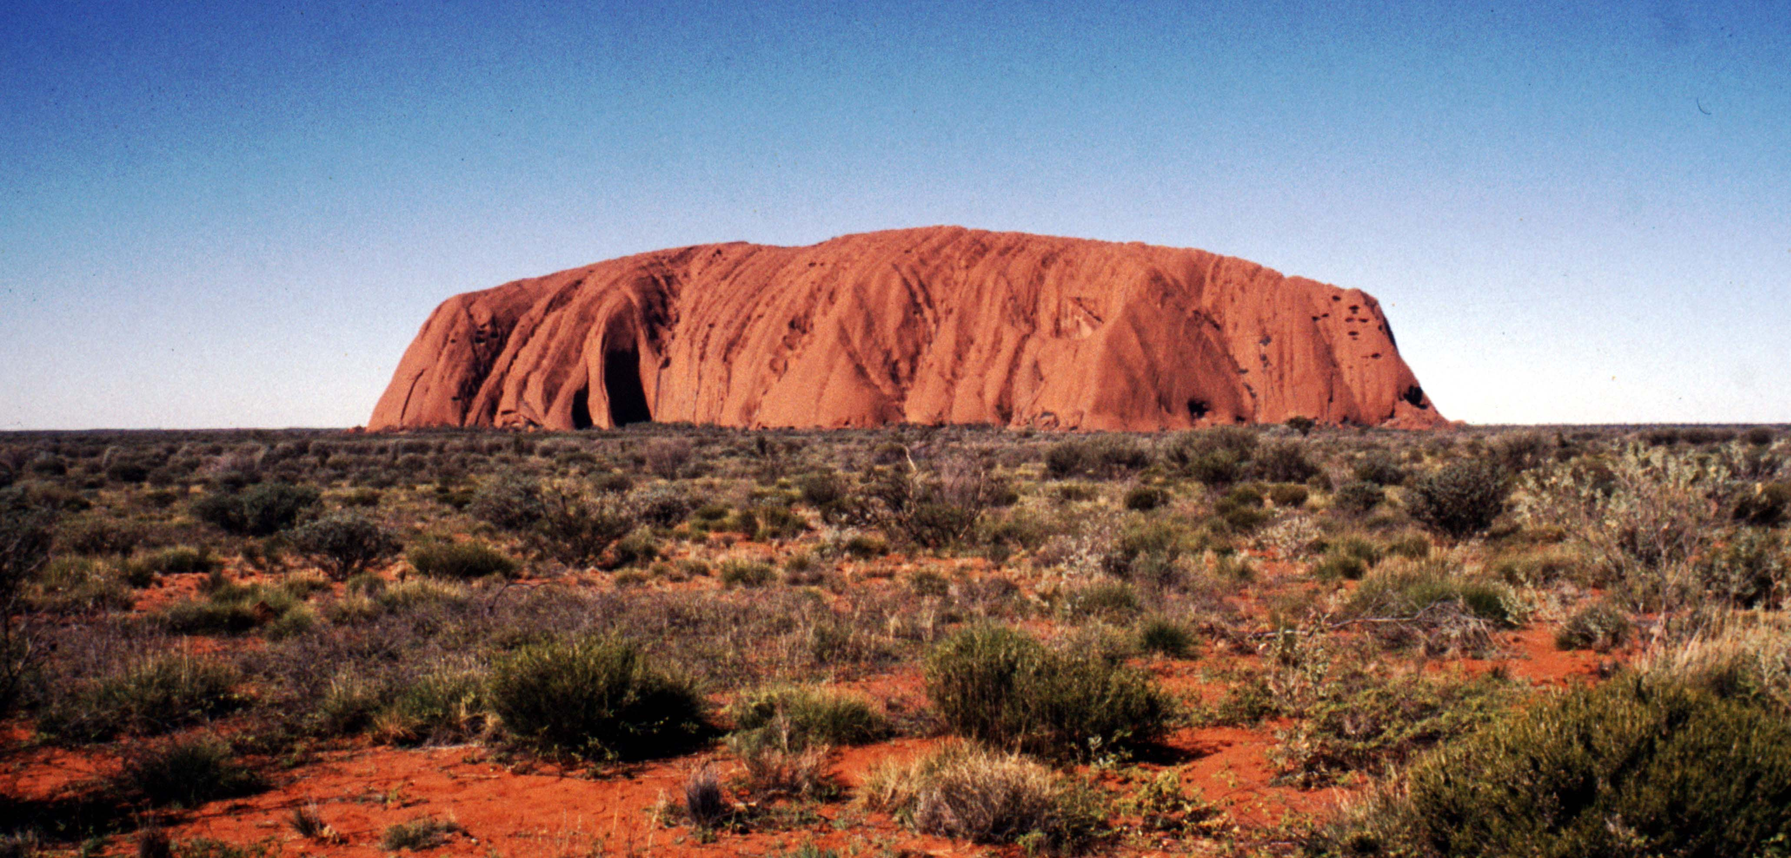

Uluru (Ayers Rock), Northern Territory, Australien

Es hat den Felsen an die Nationalpark-Verwaltung zurückgeleast, und hat Teil an Verwaltung und Einkünften. Und weise hat man den Touristenkomplex Yulara in zwanzig Kilometern Entfernung angelegt. Kein Hotel, keine Tankstelle und kein MacDonald-Schuppen stören den Blick auf Uluru bei Sonnenuntergang, der Dutzende von Reisebussen anzieht.
Wir übernachten mit unserer zusammengewürfelten Reisegruppe – für drei Tage von Alice Springs aus in einem Kleinbus unterwegs – in der Nähe und gehen abends zum Einkaufen zum Shopping- und Entertainment-Komplex. Da spricht uns am Eingang ein alter Mann an, der aus dem Schatten eines mannshohen Gebüsches plötzlich aufgetaucht ist. Wir verstehen kein Wort: er ist schwarz, abgerissen in Jeans und Hemd, den landesüblichen ledernen Akubra-Hut auf dem weißen Lockenhaupt, murmelt aus struppigem Bart etwas von „Wibi“ und drückt mir, ehe ich es verhindern kann, drei Geldscheine in die Hand. Verdutzt starre ich auf die dreißig Dollars, und er sagt noch einmal eindringlich flüsternd: Wibi, Wibi Box – und ist verschwunden.
Wir beraten. Wibi ist zweifellos VB. Wir sollen dem Alten also offenbar einen Kasten Victoria Bitter besorgen: für das Geld kriegt man 24 Tinnies, wie die Aussies kurz für tins – Dosen – sagen. Wir wissen, daß Touristen Grog – so heißt im Volke jede Form von Alkohol in Australien – nur zum eigenen Gebrauch in die Reservationen einbringen dürfen, und wir denken, daß der Alte vermutlich Lokalverbot hat. Aber nun stehe ich da mit den Lappen und kann sie ja nun nicht einfach ins Gebüsch stecken! So stehe ich denn gleich darauf vor dem Bottle Shop – und lese dort auf einem großen Anschlag etwa Folgendes:

Liebe Touristen!
Eine Hauptursache für den schlechten Zustand der Eingeborenen-Gemeinden (so muß man ja wohl leider das neue Wort „indigenous“ übersetzen!) ist der Mißbrauch von Alkohol, der verantwortungsloserweise in unsere Gebiete eingeführt wird etc. etc. Daher ist der Verkauf von Alkohol außer zu Ihrem eigenen Gebrauch nicht zulässig etc. etc. Wir bitten Sie daher dringend, Mitgliedern unserer Gemeinden keinen Alkohol zu überlassen etc. etc.
Der Rat der Aboriginal Community von Uluru

Verdammt, was nun: politisch korrekt und sachlich gerechtfertigt dem Wunsch der Community folgen, umkehren und versuchen, das Geld wieder loszuwerden? Oder den Kasten kaufen und unauffällig versuchen, ihn dem Alten zu übergeben? Und mal abgesehen von der Moral, vielleicht ist es nicht nur unerwünscht, sondern auch verboten, und man wird überwacht? Und noch wieder anders: ist es nicht spätkolonial-patronisierend, einen Erwachsenen am Trinken zu hindern, der es aus freien Stücken tut, nur weil er ein Eingeborener ist: „Bier hier nur für Weiße“? Aber andererseits ist der „Teufel Alkohol“ ja wohl wirklich wesentlich verantwortlich für den Niedergang und das Elend der Aboriginal-Völker bis auf den heutigen Tag: Feuerwasser und die Bibel haben schließlich schon die Indianer in Amerika zur Strecke gebracht.
Was hättest Du getan, lieber Leser, in dieser klaren No-Win-Situation? Und zwar vor Ort, nicht zuhause im Lehnstuhl! Jedenfalls, ein Entschluß mußte gefaßt werden, und zwar schnell. Also: mal abgesehen von der Bevormundung - den alten Säufer, diesen alten Säufer werde ich bestimmt nicht von der Trunksucht heilen, wenn ich ihm das Bier nicht kaufe. Der nächste Tourist wird’s ihm besorgen, und wenn nicht, dann der übernächste. Also in den – glücklicherweise – vollen Laden, glücklicherweise mit Selbstbedienung, niemand guckte kritisch, als ich, wie fast alle anderen auch, mit meinem Kasten VB abzog. Möglichst natürlich in Richtung Parkplatz bewegt, und da tauchte er auch schon aus der Dämmerung auf, griff sich wortlos den Kasten, und ich mußte ihm auch noch die drei Dollar zwanzig Wechselgeld aufdrängen.
Aber beim nächsten Mal werde ich den Mann so behandeln wie Bettler in Deutschland: so tun, als gäbe es ihn gar nicht. Das sind sie schließlich gewohnt, die Abos. Dann brauche ich kein schlechtes Gewissen zu haben.

3. Juni 1992:
Das Oberste Gericht Australiens anerkennt grundsätzlich Landrechte der indigenen Bevölkerung

